<열사가 된 의사들-의사 독립운동사> 출판기념회
언론노출 현황

한국의사100년기념재단

뉴스 9

“청진기 대신 태극기를”…독립 외친 의사들
입력 2017.01.05 (21:39) | 수정 2017.01.05 (22:12)
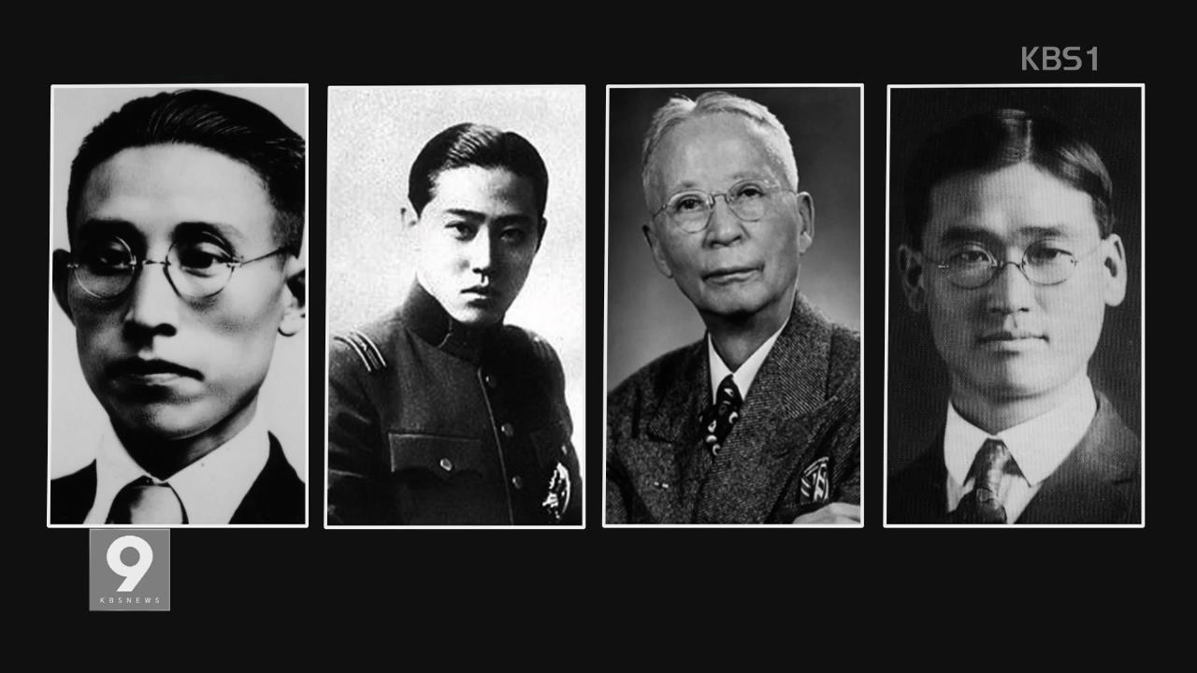
<앵커 멘트>
암울했던 일제 시대, 청진기와 함께 태극기를 들고, 해외에서 독립운동에 헌신했던 의사들이 있습니다.
안락한 생을 포기한 채, 노블레스 오블리주를 실천한, 선조들의 숭고했던 삶을 국현호 기자가 소개합니다.
<리포트>
몽골 울란바토르 시내 한 공원.
'몽골의 신의'로 추앙받는 이태준 선생을 기념하는 곳입니다.
조국을 잃은 슬픔에 이태준 선생은 의학교를 졸업한 뒤 1914년 몽골로 향합니다.
그가 세운 '동의의국'이란 병원은 얼마 안 가 독립운동의 거점이 됐습니다.
<녹취> 단병률(한국외대 사학과 교수) : "(상해 임시정부로 군자금이) 하나는 만주 쪽으로 오고 또 한 쪽은 몽골 쪽으로 오게 되는데 몽골 쪽으로 오는 자금의 운송이라고 할까요 그 작업을 이태준 선생이 한 거죠."
이태준 선생은 특히 항일운동단체 의열단에 헝가리 폭파전문가를 소개한 인물로도 유명합니다.
비슷한 시기 북만주에 병원을 세운 김필순 선생은 훗날 한인 정착촌이 된 독립운동 기지를 만들었습니다.
어려서부터 맺은 도산 안창호 선생과의 인연은 의형제 사이로까지 이어졌습니다.
<녹취> 박형우(연세대학교 의과대학 해부학교실 교수) : "도산(안창호 선생)이 서울에 올 때마다 김필순 씨 댁에 머문다고 (부인에게 보낸 편지에) 쓰여 있는 걸로 봐서 두 분 사이가 매우 가까웠음을..."
백정의 아들이던 박서양 선생, 간도에서 독립군의 군의관으로까지 활동했지만 광복을 5년 앞두고 쓸쓸히 생을 마감했습니다.
당시 부와 지위를 보장하던 청진기 대신 태극기를 든 의사들.
의사협회가 발굴한 의사 출신 독립운동가들은 150명이 넘습니다.
KBS 뉴스 국현호입니다.

'열사가 된 의사들-의사 독립운동사' 발간
한국의사100년기념재단, 서재필 등 10인 조명
추무진 의협 회장 "민족정신 고취 기여 기대"

기사입력시간 2017.01.04 16:05:24 | 의협신문 이석영 기자 | leeseokyoung@gmail.com

일제 강점기 당시 민족 독립을 위해 헌신한 의사 출신 독립운동가들의 업적을 기린 서적이 출간됐다.
한국의사100년기념재단(이사장 추무진)은 4일 '열사가 된 의사들-의사 독립운동사' 출판기념회를 했다.
의사 독립운동가 중 주목할 만한 10인을 골라 스토리텔링 형식으로 그들의 업적을 재구성한 이 책에는 독립신문을 발간해 민족정신 고취를 위해 힘썼던 서재필 박사를 비롯해, '몽골의 신의(神醫)'로 알려진 이태준, 온 집안이 독립운동가였던 김필순, 멀리 독일까지 건너가 '압록강은 흐른다' 등 저서를 남긴 이미륵 등의 활약이 담겨 있다.
▲한국의사100년기념재단이 발간한 '열사가 된 의사들-의사 독립운동사' 표지.
독립운동을 하며 공중보건의 기틀을 세운 김창세, 일제하 여성운동에 앞장섰던 최정숙, 백정의 아들이라는 신분을 뛰어넘어 의사가 된 뒤 독립운동에 헌신한 박서양 등 선각자들의 이야기도 담겼다.
책 발간을 위해 한국의사100년기념재단은 지난 2008년 대한의사협회 창립 100주년 기념행사를 앞둔 2006년부터 학자들을 중심으로 의사 독립운동가들의 행적을 추적해왔다.
안동대학교 사학과 김희곤 교수 등 역사학자들이 참여해 수년에 걸쳐 의사출신 독립운동가들의 사료들을 모았고, 시인 원동오와 방송작가 김은경이 확인된 의사독립운동가 중에서 후세에 귀감이 되고, 비교적 풍부한 자료들이 남아있는 인물을 중심으로 청소년들에서 어른들에 이르기까지 쉽게 읽을 수 있도록 역사적 사실을 바탕으로 소설형식으로 구성했다.
책 내용은 영화 속 독립운동가의 활약상을 보듯 의사독립운동가들의 감동적인 이야기가 역동적으로 펼쳐진다. 구한말에서 경술국치, 3·1운동 등 굵직한 역사적 소용돌이 속에서 세브란스의학교(현 연세대학교 의과대학)와 경성의전(서울대학교 의과대학) 학생들을 중심으로 독립운동의 중추적 역할을 했던 사실이 책을 통해 증명된다.
추무진 이사장(대한의사협회장)은 "올해 의료계 신년하례회에 맞춰 일제강점기 민족의 독립을 위해 분연히 일어섰던 의사 출신 독립운동가를 되살린 책을 발간하게 돼서 의미가 크다"며 "후학은 물론 자라는 청소년에 이르기까지 책이 널리 읽혀 민족정신을 고취하는 데 기여하길 바란다"고 말했다<책 문의: 한국의사100년기념재단 사무국 ☎02-6350-6509, www.kordr100.or.kr>.

'열사가 된 의사들' 의사 독립운동사 서적 첫 출간
한국의사100년기념재단 발간 | 입력 2017-01-05 09:44:28

한국의사100년기념재단(이사장․추무진)은 4일 ‘2017년 의료계 신년하례회’ 행사장에서 '열사가 된 의사들-의사 독립운동사' 서적 발간 출판기념회를 개최하고 일제강점기 민족 독립을 위해 헌신한 의사 독립운동가들의 업적을 재조명 하는 기회를 가졌다.
'열사가 된 의사들-의사독립운동사'는 한국의사100년기념재단이 그동안 발굴한 의사독립운동가 중에서 주목할 만한 10인에 대해 스토리텔링 형식으로 재구성하고 그들의 업적을 역사적 사실을 바탕으로 정리한 책이다.
책자는 총 3부로 구성되어 있으며, 독립신문을 발간하면서 민족정신 고취를 위해 힘썼던 서재필 박사를 비롯해 '몽골의 신의(神醫)'로 알려진 이태준, 온 집안이 독립운동가였던 김필순, 멀리 독일까지 건너가서 '압록강은 흐른다' 등 주목할 만한 저서를 남긴 이미륵 등 의사출신 독립운동가의 활약이 고스란히 담겨져 있다.
또한 독립운동을 하면서 공중보건의 기틀을 세운 김창세, 의사출신으로서 일제하 여성운동에 앞장섰던 최정숙, 백정의 아들이라는 신분을 뛰어넘어 의사가 된 뒤 독립운동에 헌신한 박서양에 이르기까지 선각자들의 이야기가 담겨져 있다.
이번 서적 발간을 위해 한국의사100년기념재단에서는 지난 2008년 대한의사협회 창립 100주년 기념행사를 앞둔 2006년부터 학자들을 중심으로 의사 독립운동가들의 행적을 추적해왔다.
이번 서적발간에 대해 추무진 이사장은 “2017년 의료계 신년하례회에 맞춰 일제강점기 민족의 독립을 위해 분연히 일어섰던 의사 출신 독립운동가를 되살린 책을 발간하게 돼서 의미가 크다”며 “후학들은 물론 자라는 청소년들에 이르기까지 이 책이 널리 읽혀서 민족정신을 고취하는데 기여할 수 있기를 바란다”고 말했다.
이 책은 안동대학교 사학과 김희곤 교수 등 역사학자들이 참여하여 수년간에 걸쳐 의사출신 독립운동가들의 사료들을 모았고, 시인 원동오와 방송작가 김은경이 확인된 의사독립운동가 중에서 후세에 귀감이 되고, 비교적 풍부한 자료들이 남아있는 인물을 중심으로 청소년들에서 어른들에 이르기까지 쉽게 읽을 수 있도록 역사적 사실을 바탕으로 소설형식으로 구성했다.
감성균 kam516@kpanews.co.kr

|신간|열사가된 의사들-의사 독립운동사
한국의사100년기념재단 발간…10인에 대한 스토리텔링
|메디칼타임즈 이인복 기자|한국의사100년기념재단(이사장․추무진)이 최근 2017년 의료계 신년하례회 행사장에서 '열사가 된 의사들-의사 독립운동사' 서적 발간 출판기념회를 개최했다.
열사가 된 의사들-의사독립운동사는 한국의사100년기념재단이 그동안 발굴한 의사독립운동가 중에서 주목할 만한 10인에 대해 스토리텔링 형식으로 재구성하고 그들의 업적을 역사적 사실을 바탕으로 정리한 책이다.
책자는 총 3부로 구성되어 있으며 독립신문을 발간하면서 민족정신 고취를 위해 힘썼던 서재필 박사를 비롯하여 몽골의 신의(神醫)로 알려진 이태준, 온 집안이 독립운동가였던 김필순, 멀리 독일까지 건너가서 압록강은 흐른다 등 주목할 만한 저서를 남긴 이미륵 등 의사출신 독립운동가의 활약이 고스란히 담겨져 있다.
또한 독립운동을 하면서 공중보건의 기틀을 세운 김창세, 의사출신으로서 일제하 여성운동에 앞장섰던 최정숙, 백정의 아들이라는 신분을 뛰어넘어 의사가 된 뒤 독립운동에 헌신한 박서양에 이르기까지 선각자들의 이야기가 담겨져 있다.
이번 서적 발간을 위해 한국의사100년기념재단에서는 지난 2008년 대한의사협회 창립 100주년 기념행사를 앞둔 2006년부터 학자들을 중심으로 의사 독립운동가들의 행적을 추적해왔다.
추무진 이사장은 "2017년 의료계 신년하례회에 맞춰 일제강점기 민족의 독립을 위해 분연히 일어섰던 의사 출신 독립운동가를 되살린 책을 발간하게 돼서 의미가 크다"며 "후학들은 물론 자라는 청소년들에 이르기까지 이 책이 널리 읽혀서 민족정신을 고취하는데 기여할 수 있기를 바란다"고 말했다.
열사가 된 의사들-의사독립운동사는 안동대학교 사학과 김희곤 교수 등 역사학자들이 참여해 수년간에 걸쳐 의사출신 독립운동가들의 사료들을 모아 왔다.
또한 시인 원동오와 방송작가 김은경이 확인된 의사독립운동가 중에서 후세에 귀감이 되고, 비교적 풍부한 자료들이 남아있는 인물을 중심으로 청소년들에서 어른들에 이르기까지 쉽게 읽을 수 있도록 역사적 사실을 바탕으로 소설형식으로 구성했다.
책 내용을 살펴보면 마치 영화 암살이나 밀정속 독립운동가의 활약상을 보듯 의사독립운동가들의 감동적인 스토리가 다이나믹하게 펼쳐진다.
또한 구한말에서 한일합방, 3·1운동 등 굵직한 역사적 소용돌이 속에서 세브란스의학교(현 연세의대)와 경성의전(서울의대)의 학생들을 중심으로 독립운동의 중추적 역할을 했던 사실이 이 책을 통해 증명된다.
아울러 사회적으로 안정된 삶을 누릴 수 있는 의사라는 직업을 포기하면서까지 조국을 되찾기 위해 헌신했던 의사 독립운동가들의 눈물겨운 노력이 후세들의 귀감이 될 것으로 보인다.
책자는 권당 15,000원에 판매될 예정이며, 구매를 원하는 경우 한국의사100년기념재단 사무국(전화 : 02-6350-6509, 홈페이지 : http://www.kordr100.or.kr)으로 연락하면 된다.
기사입력 2017-01-05 09:51 | 이인복 (news@medicaltimes.com)

메디칼 타임즈 기사는 사전 양해나 특정 계약조건 없이 전문 또는 일부의 전재를 금합니다.
Copyright(c) 메디칼 타임즈 All right reserved.
Tel : (02)3473-9150 Fax : (02)3473-3997 E-mail : news@medicaltimes.com

'열사가 된 醫師들-의사 독립운동사'
입력 : 2017.01.05 09:42

한국의사100년기념재단(이사장 추무진)이 4일 '열사가 된 의사(醫師)들-의사 독립운동사' 서적을 발간하고 2017년 의료계 신년하례회에서 출판기념회를 가졌다.
이 책은 한국의사100년기념재단이 그동안 발굴한 의사독립운동가 중에서 주목할 만한 10인에 대해 스토리텔링 형식으로 재구성하고 그들의 업적을 역사적 사실을 바탕으로 정리했다.
이번 서적 발간을 위해 한국의사100년기념재단(이사장 추무진)에서는 2008년 대한의사협회 창립 100주년 기념행사를 앞둔 2006년부터 학자들을 중심으로 의사 독립운동가들의 행적을 추적해왔다.
이번 서적발간에 대해 추 이사장은 “2017년 의료계 신년하례회에 맞춰 일제강점기 민족의 독립을 위해 분연히 일어섰던 의사 출신 독립운동가를 되살린 책을 발간하게 돼서 의미가 크다”면서 “후학들은 물론 자라는 청소년들에 이르기까지 이 책이 널리 읽혀서 민족정신을 고취하는데 기여할 수 있기를 바란다”고 말했다.
▲문의: 한국의사100년기념재단사무국(전화:02-6350-6509, 홈페이지:http://www.kordr100.or.kr), 가격:15,000원.

청진기 든 독립운동…'열사가 된 의사 88인' 책속에
한국의사100년기념재단 신년하례회 맞춰 책 발간
이혜경 기자 (hgrace7@dailypharm.com) 2017-01-05 06:14:49

김형제상회. 도산 안창호 선생이 동지를 규합해 비밀회의를 열었던 장소다. 세브란스병원 구내의 김필순 선생의 집, 그리고 김필순 형제가 운영하던 김형제상회는 의사 독립운동의 출발과 같다.
한국의사100년기념재단은 4일 의료계 신년하례회에 맞춰 뜻깊은 책을 출간했다. 책 제목은 '열사가 된 의사들-의사독립운동사'. 이 책은 그동안 밝혀진 의사독립운동가 가운데 주목할 만한 10인의 역사적 사실을 소설 형식으로 구성했다.
영화 '암살', '밀정' 속 독립운동가 처럼 의사 독립운동가들의 스토리 또한 다이나믹하게 펼쳐진다. 2008년 대한의사협회 창립 100주년 기념행사를 앞둔 2006년부터 10년간 의사독립운동가들의 행적을 추적한 한국의사100년기념재단.
재단은 의대생을 포함해 현재까지 의사 독립운동가 156명을 찾아냈다. 공훈 심사가 완료된 의사 독립운동가와 공훈 심사가 진행 중인 의사 독립운동가 88인이다.
▲ (왼쪽부터) 서재필, 김필순, 장지락, 오복원, 이재명, 김용문
책에 담긴 10인의 인물은?
몽골의 신의 이태준, 이상촌을 건설한 김필순, 신분을 뛰어넘은 박서양, 무장투쟁에 앞장선 나창헌, 격변의 시대를 관통한 서재필, 공중보건을 꿈꾼 김창세, 이완용을 척살하라 오복원, 독일이 사랑한 작가 이의경, 불꽃으로 타오르다 장지락, 새벽하늘에 뜬 별 최정숙.
도산 안창호 선생의 권유로 비밀단체인 '청년학우회' 주요 멤버로 활동하면서 이토 히로부미 암살 이후 고문을 받고 다친 안창호를 세브란스병원에서 치료해준 인물, 이태준.
영화 '밀정' 스토리 배경에 의사 이태준이 숨어있다. 그는 김원봉에게 폭탄전문가 마자르를 북경으로 보내고, 몽골에서 빠져나오지 못한채 1921년 일본과 연계한 러시아 운게른 부대에 의해 체포되면서 처형됐다.
세브란스병원 외래 책임자였던 김필순은 안창호, 김구, 신채호 등과 함께 신민회의 핵심 인물이다. 김필순과 안창호는 의형제와 다름 없었고, 집안 자체가 독립운동가 명문가로 불렸다.
김필순의 아들 김염은 중국에서 추앙받는 영화배우이자 독립운동가였지만, 모택동의 부인이자 배우인 강청은 김염을 '커피와 버터를 좋아한 박형명 양파분자'로 몰아세웠고, 그렇게 수용소에서 생을 마감하게 된다.
백정의 아들인 박서양은 만주와 연해주 독립운동기지 건설에 나선 상동청년회, 신민회 회원들과 친교를 나눴지만 조직에 들어가지 않았다. 책에서는 이유로 백정 출신이라는 거부감 때문일 것으로 내다봤다.
'임시정부에 나창헌이 있는 한 무너지지 않는다'는 말은 백범 김구 선생이 간부들과 회의하는 자리에서 자주 꺼냈던 말이라고 한다. 경선의전 2학년 재학 중 3.1운동에 참가한 나창헌은 백범의 신예를 받아 임시정부 임시 의정원 의원으로 활동하면서 이승만 대통령 탄핵을 주도했다.
의사 독립운동가로 유명한 인물 서재필. 그는 조선인이 만든 최초의 민간신문 '독립신문'을 창간한 인물이다.
사립 명문 해리힐맨고등학교를 졸업하고 법과대학을 진학할 무렵, 빌링스 박사를 만나 의학을 배우기 시작했다. 미국 필라델피아에서 필립제이손상회를 운영하면서 사업가로 명성을 알렸지만, 1919년 3.1운동 이후 본업을 접고 독립운동에 뛰어들었다.
서재필 87년 인생을 보면, 정치가, 혁명가, 계몽운동가, 언론인, 독립운동가로 활동한 시기는 10년이 채 되지 않는다. 일생을 의사의 길을 걸었다는 얘기다. 그럼에도 불구하고 10년의 일생이 서재필을 시대의 선구자로 평가하고 있다.
도산의 손아래 동서 김창세. 그는 1927년 세브란스의학전문학교를 사직하고 그해 상해 위생교육협회 현장책임자로 취임하면서 중국 25개 도시에서 진행되는 위생운동을 적극적으로 지원한 인물이다. 윤봉길 의거 직후 체포된 안창호 구명을 위해 뛰어다니기도 했다.
을사오적으로 이름을 올린 오복원은 독학으로 경성의전에 들어갔지만, 동교생 김용문과 이원용 척살에 가담했다가 투옥당해 의사로서의 삶을 포기해야 했다.
3.1운동에 참가한 뒤 체포를 피해 어쩔 수 없이 떠나야 했던 유럽행. 이의경은 독일에서 엄습하는 고독에 맞서 '압록강은 흐른다'를 출판했고, 막쉬밀러의 '독일인의 사랑'과 더불어 독일인들로부터 사랑받는 소설에 손꼽힌다. 의열단에 가입한 장지락은 전선으로 가는 도중 처형을 당했다.
이 책의 마지막은 여의사가 장식한다. 독립운동가, 의사, 제주 최초의 여성 교육감이라는 타이틀을 가지고 있는 최정숙. 그는 평생 독신으로 민족과 이웃을 위해 헌신했고, 신성여학교 낡은 관사에서 조용히 숨을 거두었다.

독립운동에 뛰어든 의사들은 어떤 삶을 살았나
의사100년기념재단 <열사가 된 의사들_의사 독립운동사> 발간
송수연 기자 | soo331@docdocdoc.co.kr

서재필, 김필순, 이미륵, 나창헌…. 독립운동가인 이들에게는 또 하나의 공통점이 있다. 의사 출신이라는 점이다.
한국의사100년기념재단은 일제강점기 시절 우리나라 독립을 위해 일제에 항거했던 의사 출신 독립운동가들의 업적을 한 권의 책에 담아 출간했다. 독립운동을 했던 의사들의 이야기를 담은 서적이 출간된 건 처음이다.
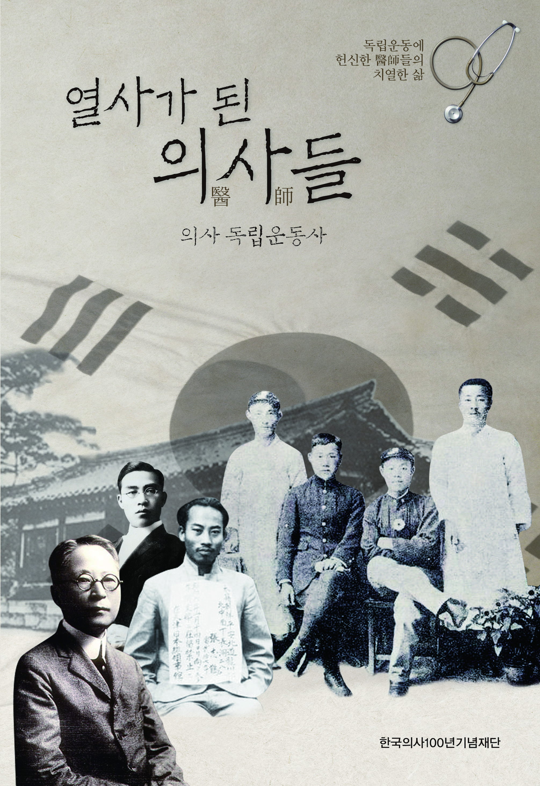
기념재단은 4일 ‘2017년 의료계 신년하례회’가 열린 롯데호텔서울에서 <열사가 된 의사들_의사 독립운동사> 출판기념회를 가졌다.
책자에는 ‘독립신문’을 발간한 서재필 박사, ‘몽골의 신의(神醫)’로 알려진 이태준, ‘압록강은 흐른다’ 등을 저서로 남긴 이미륵 등 의사 10명에 대한 독립운동사를 이야기로 재구성해 담았다.
그 외에도 독립운동에 참가한 의료계 인사 155명의 명단을 ‘독립운동 유공 포상’을 받은 사람(67명)과 그렇지 않은 사람(88명)으로 나눠 공개했다.
서적 발간을 위해 기념재단은 지난 2006년부터 학자들을 중심으로 의사 독립운동가들의 행적을 추적해 왔다.
안동대 사학과 김희곤 교수 등 역사학자들이 참여해 의사 출신 독립운동가들에 대한 사료를 모았고 시인 원동오와 방송작가 김은경이 확인된 독립운동가 중 비교적 자료가 많이 남아 있는 10명에 대한 이야기를 소설 형식으로 구성했다.
기념재단은 “구한말에서 한일합방, 3·1운동 등 굵직한 역사적 소용돌이 속에서 세브란스의학교(현 연세의대)와 경성의전(현 서울의대) 학생들을 중심으로 독립운동의 중추적 역할을 했던 사실이 이 책을 통해 증명된다”며 “사회적으로 안정된 삶을 누릴 수 있는 의사라는 직업을 포기하면서까지 조국을 되찾기 위해 헌신했던 의사 독립운동가들의 눈물겨운 노력이 후세들의 귀감이 될 것으로 보인다”고 했다.
기념재단 추무진 이사장(대한의사협회장)은 “2017년 의료계 신년하례회에 맞춰 일제강점기 민족의 독립을 위해 분연히 일어섰던 의사 출신 독립운동가를 되살린 책을 발간하게 돼 의미가 크다”며 “후학들은 물론 자라는 청소년들에 이르기까지 이 책이 널리 읽혀서 민족정신을 고취하는데 기여할 수 있기를 바란다”고 말했다.

[히구라] 의협이 불러낸 의사 독립운동가들
송수연 기자 | soo331@docdocdoc.co.kr +-
대한의사협회 산하 한국의사100년재단이 최근 의미 있는 책을 출간했다. <열사가 된 의사들_의사 독립운동사>가 그것이다. 일제강점기 민족 독립을 위해 뛰었던 서재필 박사 등 의사 독립운동가 10명의 업적을 담은 책이다.
단순히 역사적인 사실만 나열하지 않았다. 책은 그들의 삶을 이야기하고 있다. 스토리텔링으로 풀어낸 역사적 사실은 쉽게 읽혔다. 그만큼 책에 정성을 많이 들였다는 걸 알 수 있었다.
의협 창립 100주년을 기념하기 위해 이번 책을 기획했고 발간하는 데까지 10년 가까이 걸렸다. 지난 2006년부터 역사학자들이 참여해 의사 출신 독립운동가들의 사료를 모았고, 이들 중 많은 자료가 남아 있는 10명을 선정했다. 그리고 시인과 방송작가가 그들의 삶을 이야기로 풀어냈다. 이들 외에도 독립운동에 참가한 의료계 인사 155명의 명단을 ‘독립운동 유공 포상’을 받은 사람(67명)과 그렇지 않은 사람(88명)으로 나눠 공개했다.
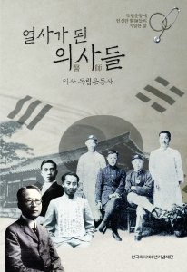일본의 소녀상 철거 요구 등 지난 2015년 12월 28일 한일 위안부 합의가 이뤄진 후 논란이 끊이지 않고 있는 상황에서 의사들의 독립운동 역사를 기록한 이 책은 역사적으로나 사회적으로 그 의미가 더 커 보인다.
의협 창립 100주년 기념을 위해 추진된 사업들 중 가장 의미 있는 일이 아닌가 싶다.
이 책에 소개된 의사 독립운동가들에 대해 아는 사람보다 모르는 사람이 더 많을 것 같다.
“후학들은 물론 자라는 청소년들에 이르기까지 이 책이 널리 읽혀서 민족정신을 고취하는데 기여할 수 있기를 바란다”는 의협 추무진 회장의 말처럼 많은 사람들이 읽기를 바란다.

한국의사100년기념재단 '열사가 된 의사들' 발간
일제강점기 민족 독립 위해 헌신한 의사 독립운동가들의 업적 재조명
2017-01-04 16:13

한국의사100년기념재단(이사장․추무진)은 4일 ‘2017년 의료계 신년하례회’ 행사장에서 '열사가 된 의사들-의사 독립운동사' 서적 발간 출판기념회를 개최하여 일제강점기 민족 독립을 위해 헌신한 의사 독립운동가들의 업적을 재조명 하는 기회를 가졌다.

'열사가 된 의사들-의사독립운동사'는 한국의사100년기념재단이 그동안 발굴한 의사독립운동가 중에서 주목할 만한 10인에 대해 스토리텔링 형식으로 재구성하고 그들의 업적을 역사적 사실을 바탕으로 정리한 책이다.
책자는 총 3부로 구성되어 있으며, '독립신문'을 발간하면서 민족정신 고취를 위해 힘썼던 서재필 박사를 비롯하여 '몽골의 신의(神醫)'로 알려진 이태준, 온 집안이 독립운동가였던 김필순, 멀리 독일까지 건너가서 '압록강은 흐른다' 등 주목할 만한 저서를 남긴 이미륵 등 의사출신 독립운동가의 활약이 고스란히 담겨져 있다.
또한 독립운동을 하면서 공중보건의 기틀을 세운 김창세, 의사출신으로서 일제하 여성운동에 앞장섰던 최정숙, 백정의 아들이라는 신분을 뛰어넘어 의사가 된 뒤 독립운동에 헌신한 박서양에 이르기까지 선각자들의 이야기가 담겨져 있다.
이번 서적 발간을 위해 한국의사100년기념재단에서는 지난 2008년 대한의사협회 창립 100주년 기념행사를 앞둔 2006년부터 학자들을 중심으로 의사 독립운동가들의 행적을 추적해왔다.
이번 서적발간에 대해 추무진 이사장은 "2017년 의료계 신년하례회에 맞춰 일제강점기 민족의 독립을 위해 분연히 일어섰던 의사 출신 독립운동가를 되살린 책을 발간하게 돼서 의미가 크다"며, "후학들은 물론 자라는 청소년들에 이르기까지 이 책이 널리 읽혀서 민족정신을 고취하는데 기여할 수 있기를 바란다"고 말했다.
'열사가 된 의사들-의사독립운동사'는 안동대학교 사학과 김희곤 교수 등 역사학자들이 참여하여 수년간에 걸쳐 의사출신 독립운동가들의 사료들을 모았고, 시인 원동오와 방송작가 김은경이 확인된 의사독립운동가 중에서 후세에 귀감이 되고, 비교적 풍부한 자료들이 남아있는 인물을 중심으로 청소년들에서 어른들에 이르기까지 쉽게 읽을 수 있도록 역사적 사실을 바탕으로 소설형식으로 구성했다.

책자는 권당 15,000원에 판매될 예정이며, 구매를 원하는 경우 한국의사100년기념재단 사무국(전화 : 02-6350-6509, 홈페이지 : http://www.kordr100.or.kr)으로 연락하면 된다.

‘열사가 된 醫師들’ 출간
독립운동에 헌신한 醫師들의 치열한 삶 조명
 | 2017년 01월 04일 (수) 17:09:41 | 윤상용 기자 yoon2357@empal.com

일제강점기에 민족 독립을 위해 헌신한 의사 독립운동가들의 업적을 재조명 한 ‘열사가 된 의사들 – 의사 독립운동사’가 출간됐다.
이책은 총 3부로 구성되어 있으며, ‘독립신문’을 발간하면서 민족정신 고취를 위해 힘썼던 서재필 박사를 비롯하여 ‘몽골의 신의(神醫)’로 알려진 이태준, 온 집안이 독립운동가였던 김필순, 독일까지 건너가서 ‘압록강은 흐른다’ 등 주목할 만한 저서를 남긴 이미륵 등 의사출신 독립운동가의 활약이 고스란히 담겨져 있다.
또한 독립운동을 하면서 공중보건의 기틀을 세운 김창세, 의사출신으로서 일제하 여성운동에 앞장섰던 최정숙, 백정의 아들이라는 신분을 뛰어넘어 의사가 된 뒤 독립운동에 헌신한 박서양에 이르기까지 선각자들의 이야기가 담겨져 있다.
이번 서적 발간을 위해 한국의사100년기념재단에서는 지난 2008년 대한의사협회 창립 100주년 기념행사를 앞둔 2006년부터 학자들을 중심으로 의사 독립운동가들의 행적을 추적해왔다.
‘열사가 된 의사들-의사독립운동사’는 안동대학교 사학과 김희곤 교수 등 역사학자들이 참여하여 수년간에 걸쳐 의사출신 독립운동가들의 사료들을 모았고, 시인 원동오와 방송작가 김은경이 확인된 의사독립운동가 중에서 후세에 귀감이 되고, 비교적 풍부한 자료들이 남아있는 인물을 중심으로 청소년들에서 어른들에 이르기까지 쉽게 읽을 수 있도록 역사적 사실을 바탕으로 소설형식으로 구성했다.
책 내용을 살펴보면 마치 영화 ‘암살’이나 ‘밀정’속 독립운동가의 활약상을 보듯 의사독립운동가들의 감동적인 스토리가 다이나믹하게 펼쳐진다. 또한 구한말에서 한일합방, 3·1운동 등 굵직한 역사적 소용돌이 속에서 세브란스의학교(현 연세대학교 의과대학)와 경성의전(서울대학교 의과대학)의 학생들을 중심으로 독립운동의 중추적 역할을 했던 사실이 이 책을 통해 증명된다.
또 사회적으로 안정된 삶을 누릴 수 있는 의사라는 직업을 포기하면서까지 조국을 되찾기 위해 헌신했던 의사 독립운동가들의 눈물겨운 노력이 후세들의 귀감이 될 것으로 보인다.

의사 독립운동사 행적 담은 서적 출간
한국의사100년기념재단 ‘열사가 된 의사들-의사 독립운동사’ 발간
 | 2017년 01월 04일 (수) 17:13:46 | 의약뉴스 강현구 기자 cyvaster@newsmp.com

한국의사100년기념재단(이사장․추무진)은 4일 ‘2017년 의료계 신년하례회’ 행사장에서 ‘열사가 된 의사들-의사 독립운동사’ 서적 발간 출판기념회를 개최했다.
열사가 된 의사들-의사독립운동사는 한국의사100년기념재단이 그동안 발굴한 의사독립운동가 중에서 주목할 만한 10인에 대해 스토리텔링 형식으로 재구성하고 그들의 업적을 역사적 사실을 바탕으로 정리한 책이다.
책자는 총 3부로 구성되어 있으며, ‘독립신문’을 발간하면서 민족정신 고취를 위해 힘썼던 서재필 박사를 비롯해 ‘몽골의 신의(神醫)’로 알려진 이태준, 온 집안이 독립운동가였던 김필순, 멀리 독일까지 건너가서 ‘압록강은 흐른다’ 등 주목할 만한 저서를 남긴 이미륵 등 의사출신 독립운동가의 활약이 고스란히 담겨져 있다.
또 독립운동을 하면서 공중보건의 기틀을 세운 김창세, 의사출신으로서 일제하 여성운동에 앞장섰던 최정숙, 백정의 아들이라는 신분을 뛰어넘어 의사가 된 뒤 독립운동에 헌신한 박서양에 이르기까지 선각자들의 이야기가 담겨져 있다.
이번 서적 발간을 위해 한국의사100년기념재단에서는 지난 2008년 대한의사협회 창립 100주년 기념행사를 앞둔 2006년부터 학자들을 중심으로 의사 독립운동가들의 행적을 추적해왔다.
이번 서적발간에 대해 추무진 이사장은 “2017년 의료계 신년하례회에 맞춰 일제강점기 민족의 독립을 위해 분연히 일어섰던 의사 출신 독립운동가를 되살린 책을 발간하게 돼서 의미가 크다”며 “후학들은 물론 자라는 청소년들에 이르기까지 이 책이 널리 읽혀서 민족정신을 고취하는데 기여할 수 있기를 바란다”고 말했다.
열사가 된 의사들-의사독립운동사는 안동대 사학과 김희곤 교수 등 역사학자들이 참여하여 수년간에 걸쳐 의사출신 독립운동가들의 사료들을 모았고, 시인 원동오와 방송작가 김은경이 확인된 의사독립운동가 중에서 후세에 귀감이 되고, 비교적 풍부한 자료들이 남아있는 인물을 중심으로 쉽게 읽을 수 있도록 역사적 사실을 바탕으로 소설형식으로 구성했다.
한편, 책자는 권당 15,000원에 판매될 예정이며, 구매를 원하는 경우 한국의사100년기념재단 사무국(전화: 02-6350-6509, 홈페이지: http://www.kordr100.or.kr)으로 연락하면 된다.
ⓒ 의약뉴스(http://www.newsmp.com) 무단전재 및 재배포금지 | 저작권문의

“의사들의 독립운동사를 아시나요?”
한국의사100년기념재단 4일, 의사 독립운동 행적 담은 서적 첫 발간

장영식 기자 | 승인2017.01.04 15:14

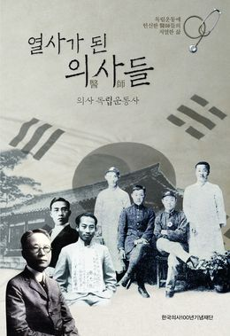
대한의사협회 한국의사100년기념재단이 일제강점기 민족의 독립을 위해 헌신한 의사 독립운동가들의 업적을 재조명하는 서적을 4일 출간했다.
한국의사100년기념재단(이사장 추무진)은 4일 ‘2017년 의료계 신년하례회’ 행사장에서 ‘열사가 된 의사들-의사 독립운동사’ 서적 발간 출판기념회를 개최하고, 일제강점기 민족 독립을 위해 헌신한 의사 독립운동가들의 업적을 재조명하는 자리를 가졌다.
이 서적은 한국의사100년기념재단이 그동안 발굴한 의사독립운동가 중에서 주목할 만한 10인에 대해 스토리텔링 형식으로 재구성하고 그들의 업적을 역사적 사실을 바탕으로 정리한 책이다.
이 서적은 안동대학교 사학과 김희곤 교수 등 역사학자들이 참여해 수년간에 걸쳐 의사출신 독립운동가들의 사료를 모았고, 시인 원동오와 방송작가 김은경이 확인된 의사독립운동가 중에서 후세에 귀감이 되고, 비교적 풍부한 자료들이 남아있는 인물을 중심으로 청소년에서 성인에 이르기까지 쉽게 읽을 수 있도록 역사적 사실을 바탕으로 소설형식으로 구성했다.
이 서적에는 ‘독립신문’을 발간하면서 민족정신 고취를 위해 힘썼던 서재필 박사를 비롯해 몽골의 신의(神醫)로 알려진 이태준, 온 집안이 독립운동가였던 김필순, 멀리 독일까지 건너가서 ‘압록강은 흐른다’ 등 주목할 만한 저서를 남긴 이미륵 등 의사출신 독립운동가의 활약이 고스란히 담겨 있다.
또한 독립운동을 하면서 공중보건의 기틀을 세운 김창세, 의사출신으로서 일제하 여성운동에 앞장섰던 최정숙, 백정의 아들이라는 신분을 뛰어넘어 의사가 된 뒤 독립운동에 헌신한 박서양에 이르기까지 선각자들의 이야기가 담겨 있다.
추무진 이사장은 “2017년 의료계 신년하례회에 맞춰 일제강점기 민족의 독립을 위해 분연히 일어섰던 의사 출신 독립운동가를 되살린 책을 발간하게 돼 의미가 크다.”라며, “후학들은 물론 자라는 청소년에 이르기까지 이 책이 널리 읽혀서 민족정신을 고취하는데 기여할 수 있기를 바란다.”라고 말했다.
이 서적은 권당 1만 5,000원에 판매될 예정이며, 구매를 원하는 경우 한국의사100년기념재단 사무국(전화: 02-6350-6509, 홈페이지: http://www.kordr100.or.kr)으로 연락하면 된다.
장영식 기자 sasilbodo@daum.net

한점 부끄럼 없었던 의사출신 독립운동가 이야기
한국의사100년기념재단서, ‘열사가 된 의사들-의사 독립운동사’ 서적 내놔
김현기 기자
- 승인 2017.01.09 11:19
“죽는 날까지 하늘을 우러러 한 점 부끄럼이 없길...” 독립운동가였던 윤동주 시인의 서시라는 작품 중 나오는 한소절이다.
최근 모 방송국 예능에서는 유행이 지속되고 있는 힙합음악으로 윤동주 시인을 빗대어 일제강점기때 독립운동은 물론 우리나라를 지키고, 가꾸었던 이들의 전반적인 역사에 대해 재해석한 바 있다.
특히 윤동주 시인에 관련된 힙합음악은 현재 국내 음원차트에서 상위권을 지키고 있으며, 영화 ‘동주’는 물론 ‘암살’, ‘밀정’ 등 영화에서 독립운동가들이 국민들의 지대한 관심으로 회자되고 있다.
윤동주 시인에 못지않게 일제강점기 독립운동가라면 의사들도 지대한 업적을 갖고 있다.
우리나라 의사들의 독립운동은 의학교육이 결실을 맺으면서 시작됐으며, 3·1운동을 분기점으로 국내외, 수도와 지방 가릴 것 없이 본격화된 것으로 알려졌다.
특히 ‘독립신문’을 발간하면서 민족정신 고취를 위해 힘썼던 서재필 박사를 비롯해 ‘몽골의 신의(神醫)’로 알려진 이태준, 온 집안이 독립운동가였던 김필순, 멀리 독일까지 건너가서 ‘압록강은 흐른다’ 등 저서를 남긴 이미륵 등이 의사출신 독립운동가들이 대표적인 예이다.
또 독립운동을 하면서 공중보건의 기틀을 세운 김창세, 의사출신으로서 일제하 여성운동에 앞장섰던 최정숙, 백정의 아들이라는 신분을 뛰어넘어 의사가 된 뒤 독립운동에 헌신한 박서양에 이르기까지 선각자들도 있다.
‘한국의사100년기념재단(이사장 추무진)’은 최근 이같이 일제강점기 민족 독립을 위해 헌신한 의사 독립운동가들의 업적을 담은 ‘열사가 된 의사들-의사 독립운동사’라는 서적을 내놨다.
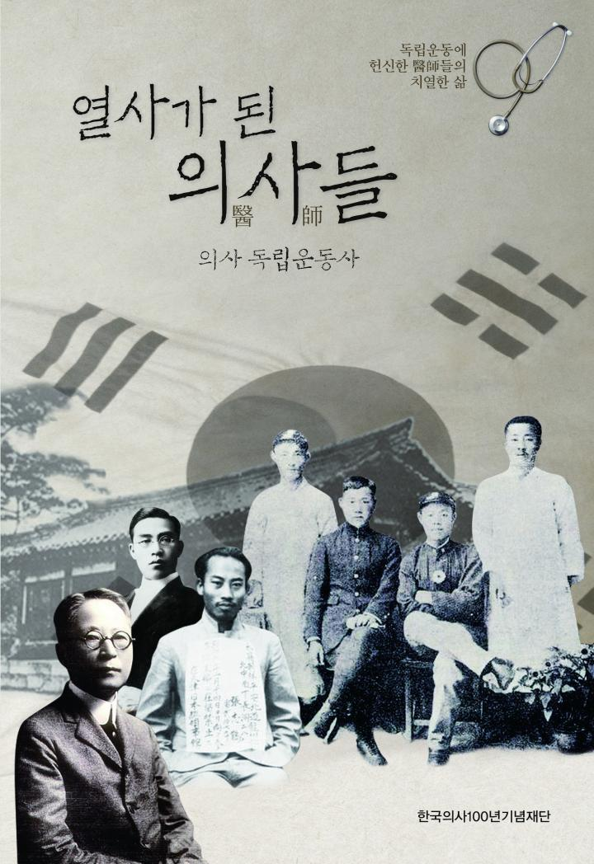
해당 서적에는 재단이 그동안 발굴한 의사 독립운동가 중에서 주목할 만한 10인에 대해 스토리텔링 형식으로 재구성하고, 그들의 업적을 역사적 사실을 바탕으로 정리됐다.
이번 서적 발간을 위해 재단에서는 지난 2008년 대한의사협회 창립 100주년 기념행사를 앞둔 2006년부터 학자들을 중심으로 의사 독립운동가들의 행적을 추적해왔다.
내용을 살펴보면 독립운동가의 활약상을 보듯 의사독립운동가들의 감동적인 스토리가 담겨져 있다. 또 구한말(舊韓末)에서 한일합방, 3·1운동 등 굵직한 역사적 소용돌이 속에서 세브란스의학교(현 연세대학교 의과대학)와 경성의전(서울대학교 의과대학)의 학생들을 중심으로 독립운동의 중추적 역할을 했던 사실이 이 책을 통해 증명된다.
이번 서적으로 사회적으로 안정된 삶을 누릴 수 있는 의사라는 직업을 포기하면서까지 조국을 되찾기 위해 헌신했던 의사 독립운동가들의 눈물겨운 노력이 후세들의 귀감이 될 것으로 재단 측은 기대하고 있다.
추무진 이사장은 “일제강점기 민족의 독립을 위해 분연히 일어섰던 의사 출신 독립운동가를 되살린 책을 발간하게 돼서 의미가 크다”며 “후학들은 물론 자라는 청소년들에 이르기까지 이 책이 널리 읽혀서 민족정신을 고취하는데 기여할 수 있기를 바란다”고 말했다.

의사 독립운동사 행적 담은 서적 첫 출간

- 황인태 헬스조선 기자

입력 : 2017.01.05 11:11
한국의사100년기념재단은 4일 ‘2017년 의료계 신년하례회’에서 '열사가 된 의사들-의사 독립운동사' 서적 발간 출판기념회를 개최했다.
열사가 된 의사들-의사독립운동사는 한국의사100년기념재단이 그동안 발굴한 의사독립운동가 중에서 주목할 만한 10인에 대해 스토리텔링 형식으로 재구성하고 그들의 업적을 역사적 사실을 바탕으로 정리한 책이다.
책자는 총 3부로 구성돼있으며, '독립신문'을 발간하면서 민족정신 고취를 위해 힘썼던 서재필 박사를 비롯해 '몽골의 신의(神醫)'로 알려진 이태준, 온 집안이 독립운동가였던 김필순, 멀리 독일까지 건너가서 '압록강은 흐른다' 등 주목할 만한 저서를 남긴 이미륵 등 의사출신 독립운동가의 활약이 고스란히 담겼다.
이번 서적 발간을 위해 한국의사100년기념재단에서는 지난 2008년 대한의사협회 창립 100주년 기념행사를 앞둔 2006년부터 학자들을 중심으로 의사 독립운동가들의 행적을 추적해왔다.
추무진 이사장은 “일제강점기 민족의 독립을 위해 분연히 일어섰던 의사 출신 독립운동가를 되살린 책을 발간하게 돼서 의미가 크다”고 말했다.
출처 : http://health.chosun.com/site/data/html_dir/2017/01/05/2017010501213.html

의협, 일제시대 '열사가 된 의사들' 발간
이인준 기자 | ijoinon@newsis.com
등록 2017-01-04 15:20:11
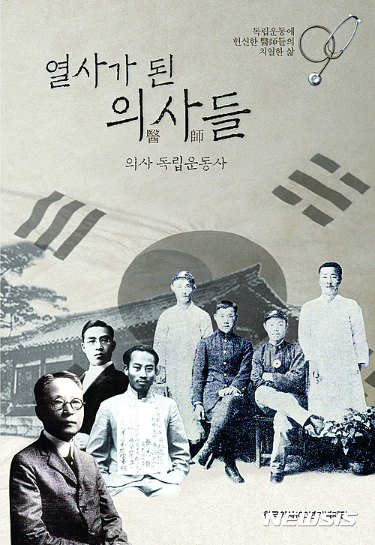
【세종=뉴시스】이인준 기자 = 대한의사협회는 한국의사100년기념재단이 일제강점기 의사 출신 독립운동가 10인의 업적을 기리는 '열사가 된 의사들-의사 독립운동사'를 발간했다고 4일 밝혔다. 재단은 이날 오후 열리는 2017년 의료계 신년하례회 행사장에서 출판기념회를 열 계획이다.
이 책은 재단이 역사학자 등과 함께 지난 2006년부터 발굴해온 의사 출신의 독립운동가 명단과 비교적 사료가 풍부하게 남아 있는 10인의 행적을 담고 있다.
의사 출신이면서 독립운동에 투신한 ▲독립신문을 발간한 서재필 ▲'몽골의 신의' 이태준 ▲대규모 농장 '이상촌' 건설을 이끈 김필순 ▲공중보건의 기틀을 세운 김창세 ▲여성운동에 앞상선 최정숙 ▲백정 신분을 넘어선 박서양 등에 관한 역사적 사실을 3부에 걸쳐 소설형식으로 구성했다.
ijoinon@newsis.com

의사 독립운동사 행적 담은 서적 첫 출간

일제강점기 민족 독립 위해 헌신한 의사 독립운동가들의 업적 재조명
헬스경향 이창열 기자 karmawin8199@k-health.com
입력: 2017년 01월 04일 16:37:00|수정: 2017년 01월 04일 17:11:10
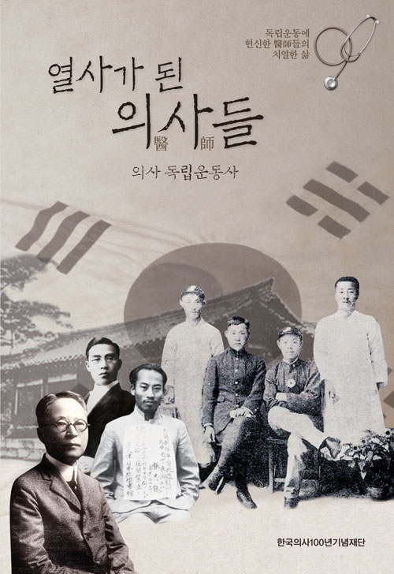
책 표지
한국의사100년기념재단(이사장․추무진)은 4일 ‘2017년 의료계 신년하례회’ 행사장에서 <열사가 된 의사들-의사 독립운동사> 서적 발간 출판기념회를 개최하여 일제강점기 민족 독립을 위해 헌신한 의사 독립운동가들의 업적을 재조명 하는 기회를 가졌다.

< 열사가 된 의사들-의사독립운동사>는 한국의사100년기념재단이 그동안 발굴한 의사독립운동가 중에서 주목할 만한 10인에 대해 스토리텔링 형식으로 재구성하고 그들의 업적을 역사적 사실을 바탕으로 정리한 책이다.
책자는 총 3부로 구성돼 있다. <독립신문>을 발간하면서 민족정신 고취를 위해 힘썼던 서재필 박사를 비롯하여 <몽골의 신의(神醫)>로 알려진 이태준, 온 집안이 독립운동가였던 김필순, 멀리 독일까지 건너가서 <압록강은 흐른다> 등 주목할 만한 저서를 남긴 이미륵 등 의사출신 독립운동가의 활약이 고스란히 담겨져 있다.
독립운동을 하면서 공중보건의 기틀을 세운 김창세, 의사출신으로서 일제하 여성운동에 앞장섰던 최정숙, 백정의 아들이라는 신분을 뛰어넘어 의사가 된 뒤 독립운동에 헌신한 박서양에 이르기까지 선각자들의 이야기가 담겨져 있다.
이번 서적 발간을 위해 한국의사100년기념재단에서는 지난 2008년 대한의사협회 창립 100주년 기념행사를 앞둔 2006년부터 학자들을 중심으로 의사 독립운동가들의 행적을 추적해왔다.
< 열사가 된 의사들-의사독립운동사>는 안동대학교 사학과 김희곤 교수 등 역사학자들이 참여하여 수년간에 걸쳐 의사출신 독립운동가들의 사료들을 모았고, 시인 원동오와 방송작가 김은경이 확인된 의사독립운동가 중에서 후세에 귀감이 되고, 비교적 풍부한 자료들이 남아있는 인물을 중심으로 청소년들에서 어른들에 이르기까지 쉽게 읽을 수 있도록 역사적 사실을 바탕으로 소설형식으로 구성했다.
책 내용을 살펴보면 마치 영화 <암살>이나 <밀정>속 독립운동가의 활약상을 보듯 의사독립운동가들의 감동적인 스토리가 박진감넘치게 펼쳐진다. 또한 구한말에서 한일합방, 3·1운동 등 굵직한 역사적 소용돌이 속에서 세브란스의학교(현 연세대학교 의과대학)와 경성의전(서울대학교 의과대학)의 학생들을 중심으로 독립운동의 중추적 역할을 했던 사실이 이 책을 통해 증명된다. 또 사회적으로 안정된 삶을 누릴 수 있는 의사라는 직업을 포기하면서까지 조국을 되찾기 위해 헌신했던 의사 독립운동가들의 눈물겨운 노력이 후세들의 귀감이 될 것으로 보인다.
추무진 이사장은 “2017년 의료계 신년하례회에 맞춰 일제강점기 민족의 독립을 위해 분연히 일어섰던 의사 출신 독립운동가를 되살린 책을 발간하게 돼서 의미가 크다”며, “후학들은 물론 자라는 청소년들에 이르기까지 이 책이 널리 읽혀서 민족정신을 고취하는데 기여할 수 있기를 바란다”고 말했다.
책자는 권당 15,000원에 판매될 예정이다. 구매를 원하는 경우 한국의사100년기념재단 사무국(전화 : 02-6350-6509, 홈페이지 : http://www.kordr100.or.kr)으로 연락하면 된다.

[신간]열사가 된 의사들
전미옥 기자입력 : 2017.01.06 05:00:00 | 수정 : 2017.01.05 19:53:52
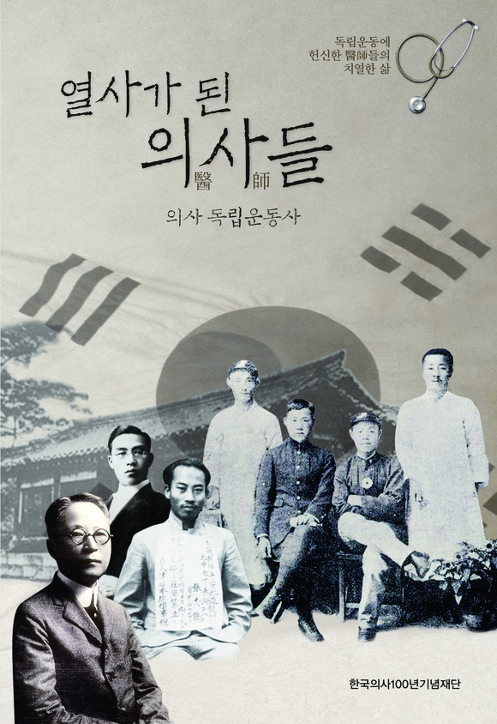
사진=대한의사협회 제공
[쿠키뉴스=전미옥 기자] 한국의사100년기념재단이 ‘열사가 된 의사들-의사 독립운동사’를 출간했다고 밝혔다.
‘열사가 된 의사들-의사독립운동사’는 한국의사100년기념재단이 그동안 발굴한 의사독립운동가 중에서 주목할 만한 10인에 대해 스토리텔링 형식으로 재구성하고 그들의 업적을 역사적 사실을 바탕으로 정리한 책이다.
이번 서적발간에 대해 추무진 이사장은 “2017년 의료계 신년하례회에 맞춰 일제강점기 민족의 독립을 위해 분연히 일어섰던 의사 출신 독립운동가를 되살린 책을 발간하게 돼서 의미가 크다”며“후학들은 물론 자라는 청소년들에 이르기까지 이 책이 널리 읽혀서 민족정신을 고취하는데 기여할 수 있기를 바란다”고 말했다.
romeok@kukinews.com

[류영현기자의역사항쟁지다시보기]

의술로 독립운동… 중국 문화재 된 김필순 병원

류영현 기자의 역사항쟁지 다시보기

세계일보 2017. 1. 12 A26면 1단

양식의 맨 위
한국의사100년기념재단은 최근 일제강점기 당시 독립운동에 헌신한 의사 출신 독립운동가들의 업적을 기리는 ‘열사가 된 의사들-의사 독립운동사’를 출간했다. 의사 독립운동가 중 주목할 만한 10인을 골라 스토리텔링 형식으로 재구성한 이 책에는 독립신문을 발간해 민족정신 고취를 위해 힘썼던 서재필 박사와 ‘몽골의 신의(神醫)’로 불리는 이태준, 독일로 건너간 ‘압록강은 흐른다’의 저자 이미륵, 온 집안이 독립운동가였던 김필순 등의 활약이 담겨 있다.
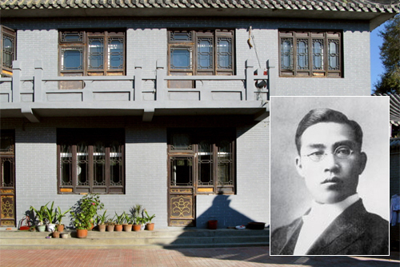
중국 헤이룽장성 치치하얼시 용사공원에 있는 김필순 선생(작은 사진)의 주거지.
독립기념관 제공
이 가운데 김필순(1878~1919) 선생은 한국 최초의 면허 의사 7인 중의 한 사람이다. 황해도 장연에서 태어난 김 선생은 대한민국임시정부 부주석을 지낸 김규식(金奎植)의 매제이고, 대한민국애국부인회 회장과 상하이의 대한민국애국부인회 간부 등을 지낸 김마리아가 조카이기도 하다. 1908년 세브란스의학교(제중원의학교)를 제1회로 졸업했다. 졸업 후 의학교 교수로 재직하면서 대학이나 간호원양성소에서 교과서로 사용하는 서양의학 서적들을 다수 번역했다. 1907년 귀국한 안창호는 서울에 오면 늘 김 선생의 집에 머물렀을 정도로 가까운 사이로 지냈다. 당시 김 선생은 형 김윤오와 함께 세브란스병원 바로 앞에서 김형제상회를 운영하고 있었다. 김 선생은 가게 위층을 안창호의 접견실로 제공했다.
1907년에는 항일비밀결사인 신민회에 가입하여 활동하다가, 1911년 ‘105인사건’에 연루되어 만주로 망명했다. ‘105인사건’은 1911년 일본총독부가 민족해방운동을 탄압하기 위하여 데라우치 마사타케 총독의 암살미수사건을 조작하여 독립운동가 105인을 감옥에 가두는 등 독립지사들을 탄압한 것을 말한다.
김 선생은 이회영 등이 활동하던 지린성 통화현에서 병원을 개업하고, 이상촌 건설과 독립군 양성 계획을 세웠다. 김 선생은 통화현에서의 생활이 여의치 않자 헤이룽장성 치치하얼로 이동했다. 치치하얼에서 중국 군대의 군의관으로 근무하면서 병원을 개업했다. 또 치치하얼에서 부상당한 독립군의 치료는 물론 독립운동가의 연락 거점으로 활용하도록 했다. 김 선생은 거의 모든 수입은 조선독립군의 군자금으로 기부했다. 그는 독립운동을 줄기차게 전개하다가 1919년 여름 숨졌다. 김 선생이 운영하던 당시 병원건물은 지금도 현지인들의 주거지로 이용되고 있다. 치치하얼시에서는 2005년 12월 이 지역을 문화재로 지정했다.
류영현 기자

